Tuần 12 :
Bài 7: DÂN CƯ, HOẠT ĐỘNG SẢN XUẤT, MỘT SỐ NÉT VĂN HÓA
Ở VÙNG ĐỒNG BẰNG BẮC BỘ (T2)

I. YÊU CẦU CẦN ĐẠT:
1. Năng lực đặc thù:
- Mô tả được một số hoạt động sản xuất truyền thống ( trồng lúa nước, nghề thủ công, .. ) ở vùng Đồng bằng Bắc Bộ.
- Rèn luyện kĩ năng quan sát tranh ảnh, tìm hiểu thông tin SGK qua đó góp phần phát triển năng lực khoa học.
2. Năng lực chung.
- Năng lực tự chủ, tự học: Biết tự chủ thực hiện sử dụng một số phương tiện học tập môn Lịch sử và Địa lí.
- Năng lực giao tiếp và hợp tác: Biết làm việc nhóm, trình bày kết quả thực hiện nhiệm vụ học tập.
- Năng lực giải quyết vấn đề và sáng tạo: khả năng giải quyết các nhiệm vụ học tập độc lập và theo nhóm; tư duy logic, sáng tạo khi giải quyết vấn đề.
3. Phẩm chất.
- Phẩm chất nhân ái: Biết chia sẻ, giúp đỡ bạn trong hoạt động nhóm.
- Phẩm chất chăm chỉ: Có tinh thần chăm chỉ, ham học hỏi trong các hoạt động thảo luận.
- Phẩm chất trách nhiệm: Có ý thức trách nhiệm với lớp, tôn trọng tập thể.
II. ĐỒ DÙNG DẠY HỌC
- Kế hoạch bài dạy, bài giảng Power point.
- SGK và máy tính, tivi.

III. HOẠT ĐỘNG DẠY HỌC
Hoạt động của giáo viên | Hoạt động của học sinh
1. Khởi động:
- Mục tiêu:
+ Kết nối kiến thức của học sinh đã được học tiết trước với kiến thức mới trong bài.
+ Tạo hứng thú và gợi được những hiểu biết cho học sinh về hoạt động sản xuất ở vùng Đồng Bằng Bắc Bộ.
- Cách tiến hành:
- GV giáo viên cho HS tìm hiểu trò chơi: Ô CỬA BÍ MẬT  - GV nêu luật chơi và đưa ra câu hỏi trong ô cửa:  + Dân tộc nào chiếm chủ yếu ở vùng Đồng bằng Bắc Bộ?  A. Ê đê B. Sán rìu C. Kinh  + Thành phố nào sau đây nằm ở vùng Đồng bằng Bắc Bộ?  A. Hải Dương B. Cần Thơ C. Nghệ An  + Trang phục truyền thống của người Kinh là?  A. Áo bà ba B. Áo dài tứ thân và áo dài the  - GV nhận xét, biểu dương HS dẫn vào bài mới:  Bài 7: DÂN CƯ, HOẠT ĐỘNG SẢN XUẤT, MỘT SỐ NÉT VĂN HÓA  Ở VÙNG ĐỒNG BẰNG BẮC BỘ (T2) |  | - HS nghe GV phổ biến trò chơi và suy nghĩ trả lời các câu hỏi.  + C  + A  + B  - HS lắng nghe
2. Khám phá:
- Mục tiêu:
+ Mô tả được hoạt động trồng lúa nước, hoạt động sản xuất thủ công ở vùng Đồng bằng Bắc Bộ.
+ Rèn luyện kĩ năng quan sát tranh ảnh, tìm hiểu thông tin SGK qua đó góp phần phát triển năng lực khoa học.
- Cách tiến hành:
Hoạt động 1: Khám phá về hoạt động trồng lúa nước.  - GV tổ chức cho HS làm việc theo nhóm 4 để thực hiện nhiệm vụ học tập:  - GV yêu cầu HS quan sát hình 3 SGK  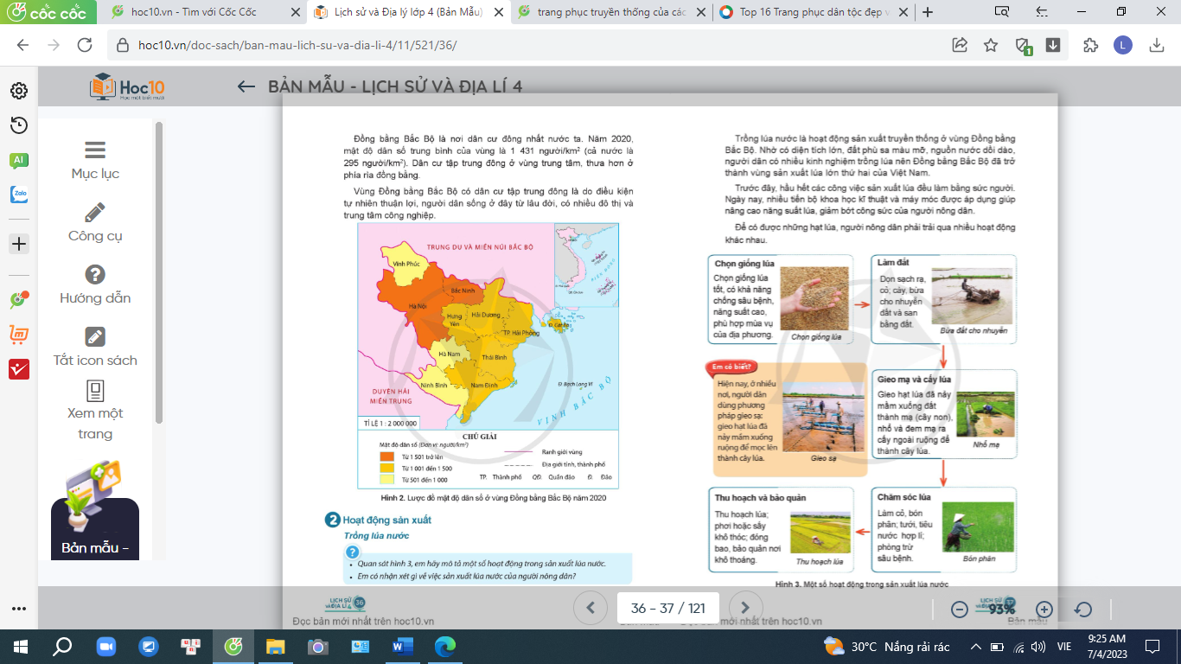  + Em hãy mô tả một số hoạt động trong sản xuất lúa nước?  + Em có nhận xét gì về việc sản xuất lúa nước của người nông dân?  - GV mời 1 vài HS đại diện trình bày.  - Mời các nhóm khác nhận xét, bổ sung.  - GV nhận xét, tuyên dương.  - GV chốt kiến thức:  + Trồng lúa nước là hoạt động sản xuất truyền thống của người dân ở vùng Đồng bằng Bắc Bộ.  + Nhờ có diện tích lớn, đất phù sa màu mỡ, nguồn nước dồi dào, người dân có nhiều kinh nghiệm trồng lúa nên Đồng bằng Bắc Bộ đã trở thành vùng sản xuất lúa lớn thứ hai của nước ta.  - GV liên hệ thực tiễn GD HS: Để có được những hạt thóc ngon, người nông dân phải trải qua nhiều công đoạn lao động vất vả. Vì vậy Các em phải biết trân quý hạt gạo cũng như các sản phẩm nông nghiệp khác; phải biết tiết kiệm, không lãng phí đồ ăn. Khi sử dụng đồ ăn các em cần có lòng biết ơn đối với tất cả những người làm ra nó. |  | - HS quan sát tranh ảnh SGk và tivi nghe GV nêu yêu cầu.  - HS thảo luận nhóm. Cùng đọc thông tin và trả lời các câu hỏi.  - HS đại diện trình bày trước lớp.  - HS còn lại lắng nghe, rút ra nhận xét.  - HS lắng nghe.
Hoạt động 2: Tìm hiểu nghề thủ công truyền thống ở vùng Đồng bằng Bắc Bộ.  - GV tổ chức cho HS làm việc theo cặp để thực hiện nhiệm vụ học tập:  - GV yêu cầu HS quan sát hình 4 SGK  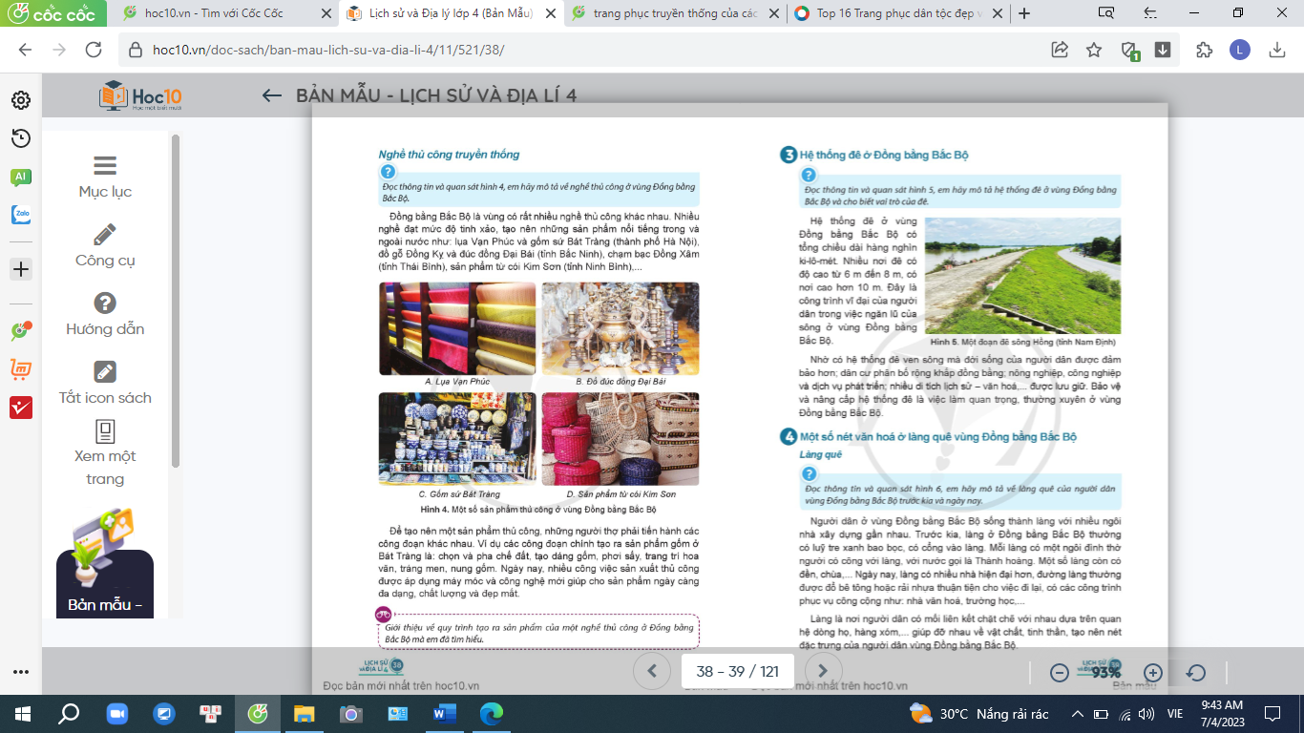  + Em hãy mô tả về nghề thủ công truyền thống ở vùng Đồng bằng Bắc Bộ?  + Em hãy kể tên một số nghề thủ công ở vùng Đồng bằng Bắc Bộ mà em biết?  - GV mời 1 vài HS đại diện trình bày.  - Mời các nhóm khác nhận xét, bổ sung.  - GV nhận xét, tuyên dương.  - GV chốt kiến thức:  + Đồng bằng Bắc Bộ là vùng có rất nhiều nghề thủ công khác nhau; nhiều nghề đạt mức độ tinh xảo tạo ra những sản phẩm nổi tiếng.  - GV liên hệ thực tiễn GD HS: Để tạo nên một sản phẩm thủ công, người thợ phải trải qua nhiều công đoạn lao động vất vả. Vì vậy Các em phải biết trân quý, giữ gìn cẩn thận các sản phẩm thủ công cũng như bất cứ sản phẩm nào khác khi sử dụng các em cần có lòng biết ơn đối với tất cả những người làm ra nó. |  | - HS quan sát tranh ảnh SGk và tivi nghe GV nêu yêu cầu.  - HS thảo luận  - HS đại diện trình bày trước lớp.  - HS còn lại lắng nghe, rút ra nhận xét.  - HS lắng nghe.
3. Luyện tập
- Mục tiêu:
+ Củng cố kiến thức, kĩ năng đã học trong bài.
+ Rèn luyện kĩ năng quan sát tranh ảnh qua đó góp phần phát triển năng lực khoa học.
- Cách tiến hành:
Hoạt động 3: Mô tả quy trình tạo ra sản phẩm một nghề thủ công mà em biết.  - GV cho HS thảo luận nhóm 6.  - GV gọi đại diện nhóm trình bày kết quả thảo luận.  - GV nhận xét, chốt kiến thức:  Quy trình tạo ra sản phẩm gốm Bát Tràng: Chọn và pha chế đất -> tạo dáng gốm-> phơi sấy-> Trang trí hoa văn -> tráng men -> nung gốm. |  | - HS thảo luận nhóm.  - Đại diện nhóm trình bày.  - Các nhóm còn lại lắng nghe, nhận xét.
Hoạt động 4: Tìm hiểu vì sao Đồng bằng Bắc Bộ trở thành vùng sản xuất lúa nước lớn thứ hai của Việt Nam?  - GV mời 1 HS đọc yêu cầu câu hỏi 1 SGK / T41  - Mời cả lớp sinh hoạt nhóm 4, cùng nhau thảo luận và thực hiện nhiệm vụ.  - GV mời đại diện các nhóm trình bày.  - GV nhận xét tuyên dương |  | - 1 HS đọc yêu cầu bài.  - Cả lớp sinh hoạt nhóm , cùng nhau thảo luận.  - Đại diện các nhóm trình bày.  - HS lắng nghe, nhận xét.
4. Vận dụng:
- Mục tiêu:
+ Củng cố những kiến thức đã học trong tiết học để học sinh khắc sâu nội dung.
+ Vận dụng kiến thức đã học vào thực tiễn.
- Cách tiến hành:
Hoạt động 5: Tìm hiểu hoạt động sản xuất truyền thống ở địa phương.  - GV mời 1 HS đọc yêu cầu câu hỏi 2 SGK / T41  - Mời cả lớp sinh hoạt nhóm 6, cùng nhau thảo luận và thực hiện nhiệm vụ sau:  + Em hãy giới thiệu về một hoạt động sản xuất truyền thống ở địa phương em. Theo em cần làm gì để vừa có thể phát triển hoạt động sản xuất đó vừa bảo vệ môi trường ở địa phương?  - GV mời đại diện các nhóm lên bảng trình bày.  - GV nhận xét và đánh giá  - GV kết luận, liên hệ GD HS ý thức giữ gìn truyền thống làng nghề và bảo vệ môi trường nơi địa phương em sống. |  | - 1 HS đọc yêu cầu bài.  - Cả lớp sinh hoạt nhóm 6, cùng nhau thảo luận.  - Đại diện các nhóm trình bày kết quả thảo luận.  - HS lắng nghe, rút kinh nghiệm
5. Củng cố, dặn dò:
- GV hệ thống lại nội dung kiến thức bài dạy.
- GV nhận xét giờ học, dặn dò HS chuẩn bị cho tiết sau.
IV. ĐIỀU CHỈNH SAU BÀI DẠY:
..............................................................................................................................
..............................................................................................................................
..............................................................................................................................

-----------------------------------------------------------------------------------------

Tuần 12:
Bài 7: DÂN CƯ, HOẠT ĐỘNG SẢN XUẤT, MỘT SỐ NÉT VĂN HÓA
Ở VÙNG ĐỒNG BẰNG BẮC BỘ (T3)
I. YÊU CẦU CẦN ĐẠT:
1. Năng lực đặc thù:
- Mô tả được một hệ thống đê và nêu được vai trò của đê điều trong trị thủy ở vùng Đồng bằng Bắc Bộ.
- Rèn luyện kĩ năng quan sát và tìm hiểu thông tin tài liệu qua đó góp phần phát triển năng lực khoa học.
2. Năng lực chung.
- Năng lực tự chủ, tự học: Biết tự chủ thực hiện sử dụng một số phương tiện học tập môn Lịch sử và Địa lí.
- Năng lực giao tiếp và hợp tác: Biết làm việc nhóm, trình bày kết quả thực hiện nhiệm vụ học tập.
- Năng lực giải quyết vấn đề một cách sáng tạo: Đề xuất một số biện pháp bảo vệ thiên nhiên ở Đồng bằng Bắc Bộ phù hợp khả năng của học sinh.
3. Phẩm chất.
- Phẩm chất nhân ái: Biết chia sẻ, giúp đỡ bạn trong hoạt động nhóm.
- Phẩm chất chăm chỉ: Hoàn thành đầy đủ nhiệm vụ học tập và luôn tự giác tìm hiểu, khám phá tri thức liên quan đến nội dung bài học.
- Phẩm chất trách nhiệm: Có ý thức bảo vệ môi trường như giữ không khí trong lành; bảo vệ nguồn nước, đất, cây xanh, ...
II. ĐỒ DÙNG DẠY HỌC
- Kế hoạch bài dạy, bài giảng Power point.
- SGK và máy tính, tivi.

III. HOẠT ĐỘNG DẠY HỌC
Hoạt động của giáo viên |  | Hoạt động của học sinh
1. Khởi động:
- Mục tiêu:
+ Kết nối kiến thức của học sinh đã học tiết 1,2 với kiến thức mới tiết 3.
+ Tạo hứng thú và gợi cho HS những hiểu biết về việc đắp đê, vai trò của đê điều trong trị thủy ở vùng Đồng Bằng Bắc Bộ.
- Cách tiến hành:
- GV giáo viên cho HS chơi trò chơi: AI NHANH HƠN?  + Vùng Đồng bằng Bắc Bộ có nghề truyền thồng nào ?  A. Trồng lúa nước  B. Trồng cao Su  C. Trồng hạt tiêu  + Điều kiện để Đồng bằng Bắc Bộ trở thành vùng sản xuất lúa lớn thứ hai của cả nước là ?  A. Có đất đai phù sa màu mỡ  B. Có nguồn nước dồi dào  C. Người dân có nhiều kinh nghiệm trồng lúa  D. Tất cả các đáp án trên.  + Nghề thủ công nổi tiếng của Vùng Đồng bằng Bắc Bộ là ?  A. Đóng tàu  B. Gốm sứ  C. Dệt lụa  D. Tất cả các đáp án trên  - GV nhận xét, biểu dương HS  - GV giới thiệu bài mới: Bài 7: DÂN CƯ, HOẠT ĐỘNG SẢN XUẤT, MỘT SỐ NÉT VĂN HÓA Ở VÙNG ĐỒNG BẰNG BẮC BỘ (T3) | - HS quan sát tivi chiếu nôi dung các gói câu hỏi và chọn đáp án đúng (A,B,C, D )  + A  + D  + D  - HS trả lời câu hỏi.  - HS lắng nghe.
2. Khám phá:
- Mục tiêu:
+ Mô tả được một hệ thống đê và nêu được vai trò của đê điều trong trị thủy ở vùng Đồng bằng Bắc Bộ.
+ Rèn luyện kĩ năng quan sát và tìm hiểu thông tin góp phần phát triển năng lực khoa học.
- Cách tiến hành:
Hoạt động 1: Tìm hiểu về hệ thống đê ở vùng Đồng bằng Bắc Bộ.  - GV cho HS làm việc theo cặp để hoàn thành nhiệm vụ học tập:  - GV yêu cầu HS tìm hiểu thông tin trong SGK/ T39, và quan sát hình 5:  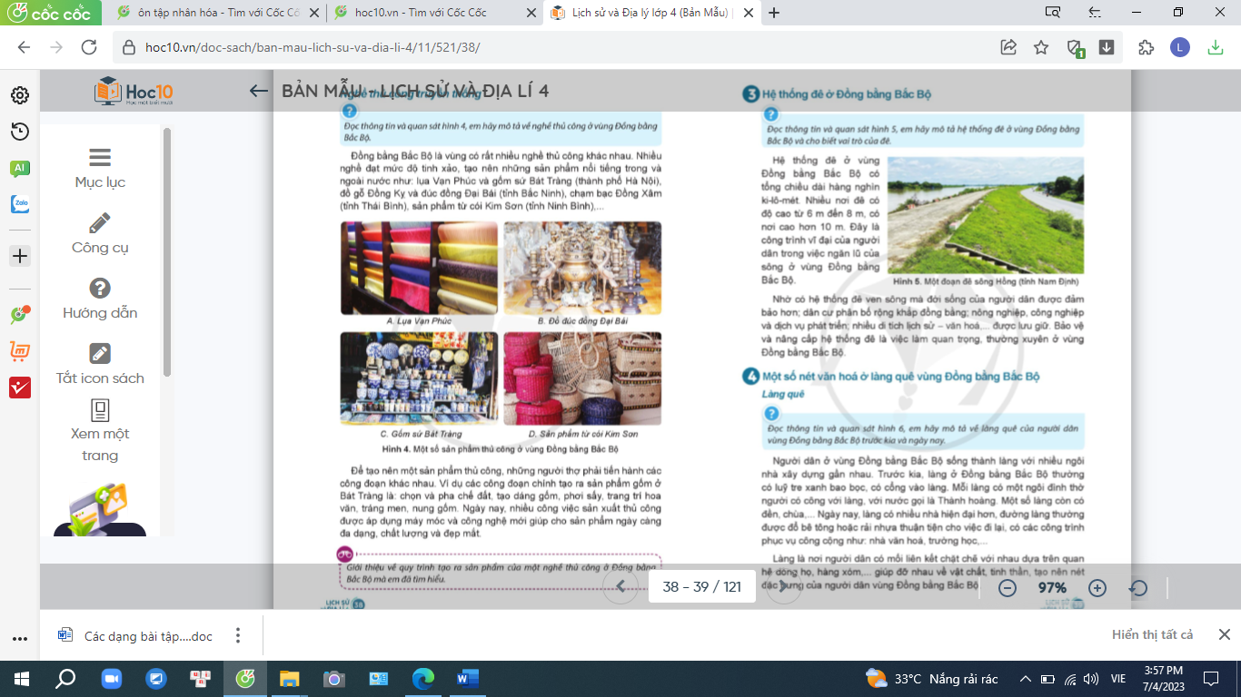  Em hãy:  + Mô tả hệ thông đê ở vùng Đồng bằng Bắc Bộ?  + Cho biết vai trò của đê điều trong trị thủy?  - GV mời 1 vài HS đại diện trình bày kết quả tìm hiểu của nhóm mình.  - Mời các nhóm khác nhận xét, bổ sung.  - GV nhận xét, tuyên dương.  - GV chốt kiến thức: Hệ thống đê ở vùng Đồng bằng Bắc Bộ có tổng chiều dài lên tới hàng nghìn ki-lô- mét, đó là một công trình vĩ đại của người dân trong việc ngăn lũ ở sông.  Nhờ có hệ thống đê ven sông mà đời sống của người dân được đảm bảo hơn, ngăn lũ, các hoạt động sản xuất được phát triển, các công trình, di tích lịch sử văn hóa được bảo tồn, lưu giữ. | - HS đọc thông tin SGK / T39.  - HS thảo luận  - HS đại diện trình bày trước lớp.  - HS còn lại lắng nghe, rút ra nhận xét, bổ sung.  - HS lắng nghe GV kết luận.
3. Vận dụng:
- Mục tiêu:
+ Củng cố kiến thức, kĩ năng đã học trong bài.
+ Vận dụng được kiến thức, kĩ năng đã học vào thực tiễn.
- Cách tiến hành:
- GV mời 1 HS đọc yêu cầu câu hỏi 1 SGK / T41 phần vận dung:  + Khi nói về vai trò của đê ở vùng Đồng bằng Bắc Bộ bạn Lan nói rằng: “ Hệ thống đê ven sông có tác dụng chủ yếu trong việc trị thủy”. Bạn Tuấn lại cho rằng: “ Hệ thống đê đã làm cho phần lớn diện tích đồng bằng không được bồi đắp thêm phù sa hàng năm”. Nếu là bạn cùng lớp em sẽ nói gì với hai bạn? Tại sao?  - Gv mời cả lớp sinh hoạt nhóm 6, cùng nhau thảo luận và thực hiện nhiệm vụ sau:  + Em hãy giới thiệu về một hoạt động sản xuất truyền thống ở địa phương em. Theo em cần làm gì để vừa có thể phát triển hoạt động sản xuất đó vừa bảo vệ môi trường ở địa phương?  - GV mời đại diện các nhóm lên bảng trình bày.  - GV nhận xét và đánh giá  - GV kết luận, liên hệ GD HS. | - 1 HS đọc yêu cầu bài.  - Cả lớp sinh hoạt nhóm 6, cùng nhau thảo luận.  - Đại diện các nhóm trình bày kết quả thảo luận.  - HS lắng nghe, rút kinh nghiệm
4. Củng cố, dặn dò:
- GV nhận xét, tóm tắt lại những nội dung chính của bài học.
- GV nhận xét, đánh giá sự tham gia của HS trong giờ học, khen ngợi những HS tích cực; nhắc nhở, động viên những HS còn chưa tích cực, nhút nhát.
- GV dặn dò, nhắc nhở HS chuẩn bị bài sau.
IV. ĐIỀU CHỈNH SAU BÀI DẠY:
..............................................................................................................................
..............................................................................................................................
..............................................................................................................................

Tuần 13:
Bài 7: DÂN CƯ, HOẠT ĐỘNG SẢN XUẤT, MỘT SỐ NÉT VĂN HÓA
Ở VÙNG ĐỒNG BẰNG BẮC BỘ (T4)

I. YÊU CẦU CẦN ĐẠT:
1. Năng lực đặc thù:
- Mô tả được một số nét văn hóa ở làng quê vùng Đồng bằng Bắc Bộ.
- Rèn luyện kĩ năng quan sát và tìm hiểu thông tin tài liệu qua đó góp phần phát triển năng lực khoa học.
2. Năng lực chung.
- Năng lực tự chủ, tự học: Biết tự chủ thực hiện sử dụng một số phương tiện học tập môn Lịch sử và Địa lí.
- Năng lực giao tiếp và hợp tác: Biết làm việc nhóm, trình bày kết quả thực hiện nhiệm vụ học tập.
- Năng lực giải quyết vấn đề một cách sáng tạo: Đề xuất một số biện pháp bảo vệ thiên nhiên ở Đồng bằng Bắc Bộ phù hợp khả năng của học sinh.
3. Phẩm chất.
- Phẩm chất nhân ái: Biết chia sẻ, giúp đỡ bạn trong hoạt động nhóm.
- Phẩm chất chăm chỉ: Hoàn thành đầy đủ nhiệm vụ học tập và luôn tự giác tìm hiểu, khám phá tri thức liên quan đến nội dung bài học.
- Phẩm chất trách nhiệm: Có ý thức bảo vệ môi trường tự nhiên và các sản phẩm do người lao động tạo ra.
II. ĐỒ DÙNG DẠY HỌC
- Kế hoạch bài dạy, bài giảng Power point.
- SGK và máy tính, tivi.

III. HOẠT ĐỘNG DẠY HỌC
Hoạt động của giáo viên |  | Hoạt động của học sinh
1. Khởi động:
- Mục tiêu:
+ Kết nối kiến thức của học sinh đã học tiết 1,2,3 với kiến thức mới tiết 4.
+ Tạo hứng thú và gợi được một số nét văn hóa ở làng quê vùng Đồng Bằng Bắc Bộ.
- Cách tiến hành:
- GV giáo viên cho HS chơi trò chơi: AI NHANH HƠN?  + Em hãy cho biết đặc điểm của hệ thống đê ở vùng Đồng bằng Bắc Bộ ?  A. Dài tới hàng m  B. Là công trình vĩ đại.  C. Có độ cao lên tới 10km.  + Nêu vat trò của đê ở vùng Đồng bằng Bắc Bộ?  A. Ngăn lũ  B. Làm đường đi  C. Cản phù sa.  + Theo em cần có biện pháp gì để bảo vệ và giữ gìn hệ thống đê?  A. Không đâm các vật sắc nhọn xuống bờ đê.  B. Báo cho chính quyền khi có kẻ cố ý phá hoại.  C. Tất cả các đáp án trên.  - GV gọi HS trả lời.  - GV nhận xét, biểu dương HS.  - GV giới thiệu bài mới: THIÊN NHIÊN VÙNG ĐỒNG BẰNG BẮC BỘ (T4) | - HS quan sát tivi chiếu nôi dung các gói câu hỏi và suy nghĩ trả lời.  + B  + A  + C  - HS lắng nghe.
2. Khám phá:
- Mục tiêu:
+ Mô tả được một số nét về làng quê, về văn hóa trong lễ hội của người dân ở vùng Đồng bằng Bắc Bộ.
+ Rèn luyện kĩ năng quan sát và tìm hiểu thông tin góp phần phát triển năng lực khoa học.
- Cách tiến hành:
Hoạt động 1: Khám phá một số nét văn hóa ở làng quê vùng Đồng bằng Bắc Bộ.  - GV cho HS thực hiện theo nhóm 4 để hoàn thành nhiệm vụ học tập:  - GV yêu cầu HS tìm hiểu thông tin SGK/ T39.  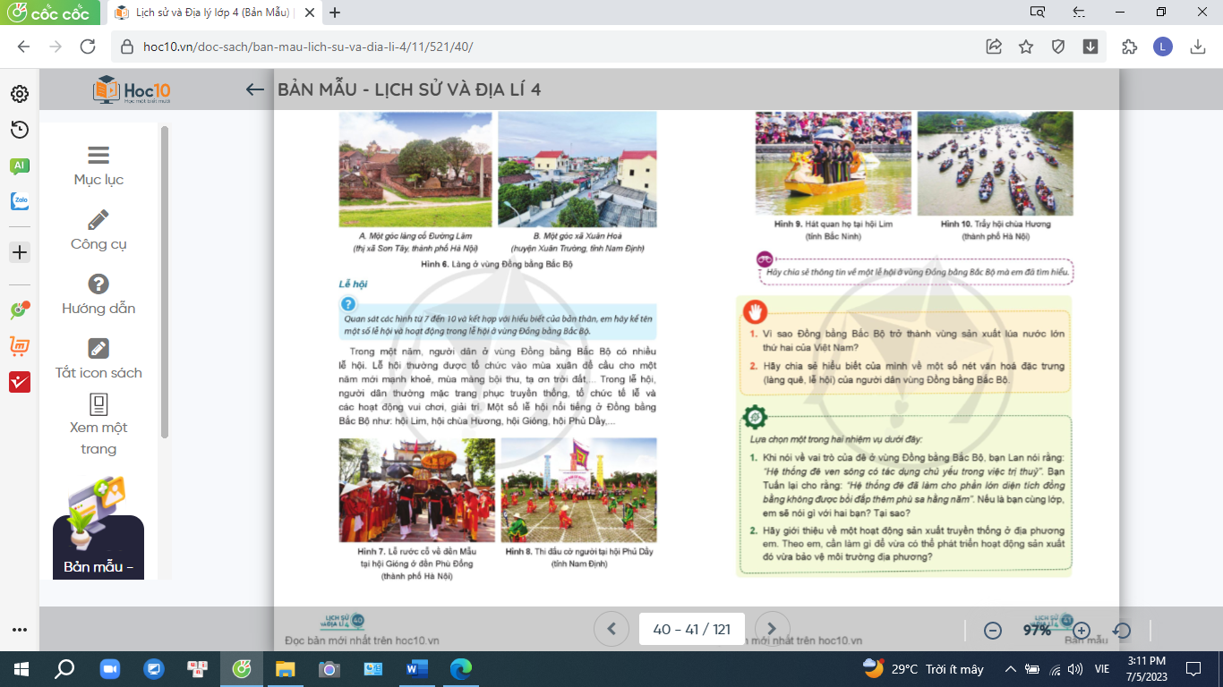  Em hãy:  + Mô tả về làng quê của người dân vùng Đồng bằng Bắc Bộ trước kia và ngày nay?  - GV mời 1 vài HS đại diện trình bày kết quả tìm hiểu của nhóm mình.  - Mời các nhóm khác nhận xét, bổ sung.  - GV nhận xét, tuyên dương.  - GV chốt kiến thức:  + Người dân ở vùng Đồng bằng Bắc Bộ sống thành làng với nhiều ngôi nhà xây dựng gần nhau.  + Trước kia: làng thường có lũy tre xanh, có cổng làng, có đình thờ hoặc đền, chùa,...  + Ngày nay làng hiện đại hơn, đường làn thường đổ bê tông hoặc rải nhựa, có công trình công cộng như nhà văn hóa, trường học, sân bóng, khu vui chơi, ...  - GV liên hệ thực tế GD HS: hình ảnh lũy tre, cây đa, giếng nước, sân đình, ... là nét đặc trưng gắn bó với nhiều người dân ở Đồng bằng Bắc Bộ, là nơi gắn kết tình cảm làng xóm. | - HS đọc thông tin T39.  - HS thảo luận nhóm 4 trả lời câu hỏi.  - HS đại diện trình bày trước lớp.  - HS còn lại lắng nghe, rút ra nhận xét, bổ sung.  - HS lắng nghe GV kết luận.
Hoạt động 2: Tìm hiểu về lễ hội ở vùng Đồng bằng Bắc Bộ.  - GV cho HS thực hiện theo nhóm 4 để hoàn thành nhiệm vụ học tập:  - GV yêu cầu HS tìm hiểu thông tin trong SGK kết hợp quan sát từ hình 7 đến hình 10 SGK/ T 40; 41.  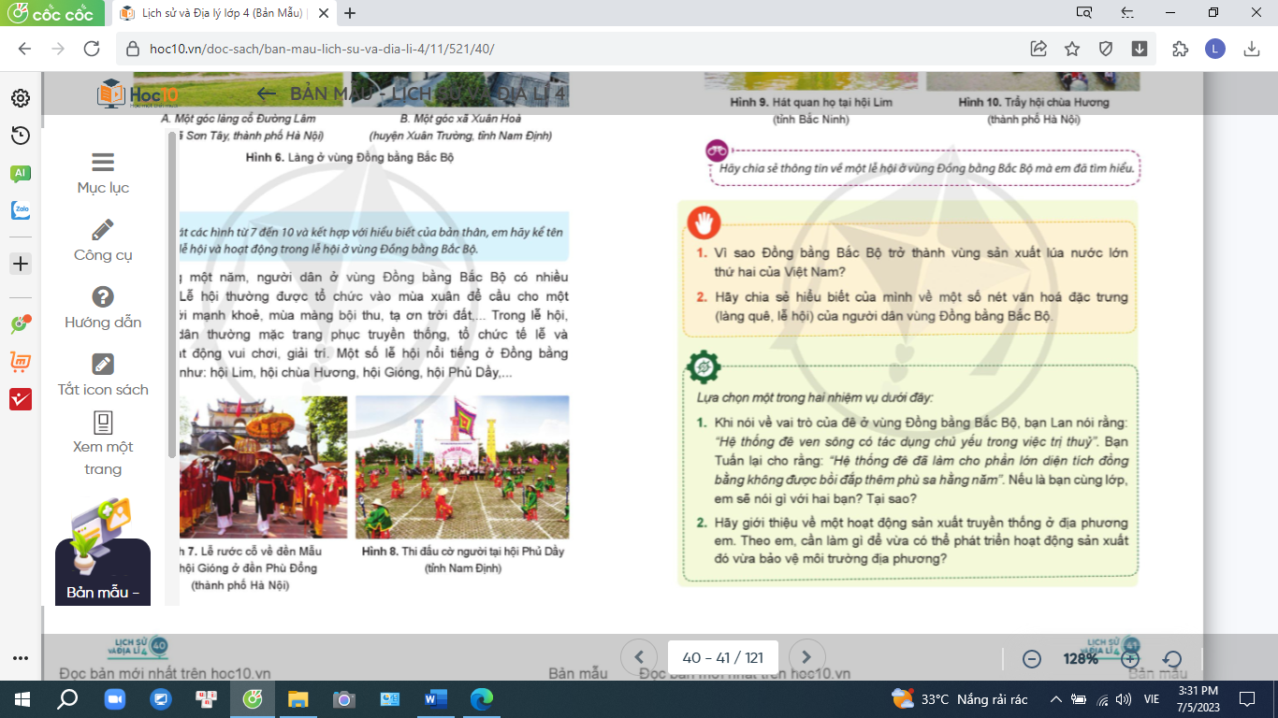  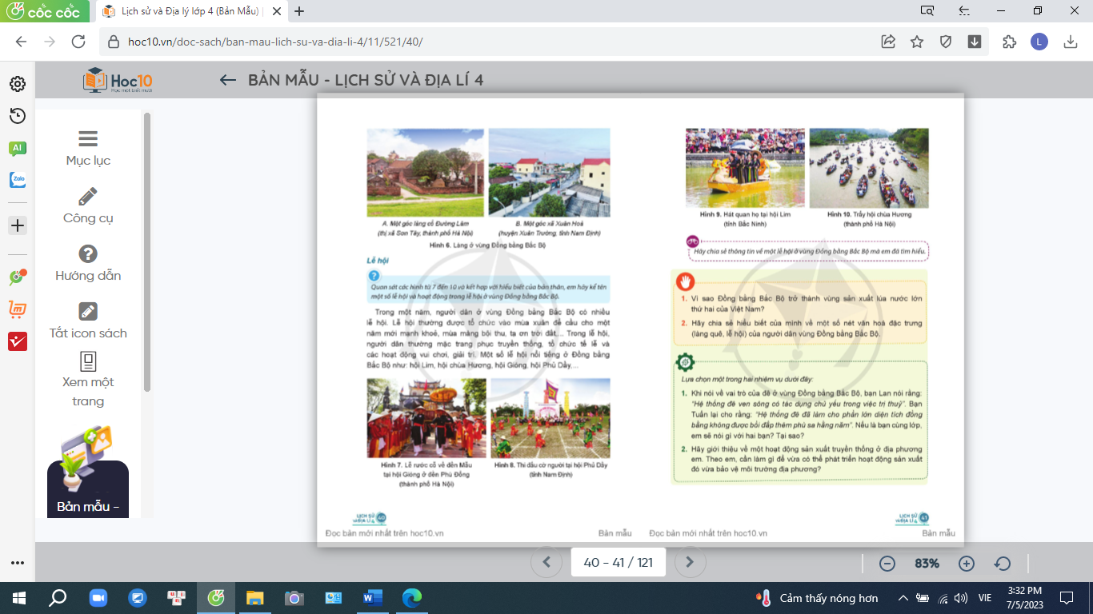  Em hãy:  + Kể tên một số lễ hội và hoạt động trong lễ hội ở Đồng bằng Bắc Bộ.  - GV mời 1 vài HS đại diện trình bày kết quả tìm hiểu của nhóm mình.  - Mời các nhóm khác nhận xét, bổ sung.  - GV nhận xét, tuyên dương.  - GV chốt kiến thức:  + Trong một năm, người dân ở Đồng bằng Bắc Bộ có nhiều lễ hội như: hội Lim, hội chùa Hương, hội Gióng, hội Phù Dầy, hội đua thuyền, hội thi đấu cờ,....  + Trong lễ hội người dân thường mặc trang phục truyền thống, tổ chức tế lễ và các hoạt động vui chơi, giải trí, .... | - HS đọc thông tin SGK/ T40; 41.  - HS thảo luận nhóm 4 trả lời câu hỏi.  - HS đại diện trình bày trước lớp.  - HS còn lại lắng nghe, rút ra nhận xét, bổ sung.  - HS lắng nghe GV kết luận.
3. Luyện tập:
- Mục tiêu:
+ Củng cố kiến thức, kĩ năng đã học trong bài.
+ Vận dụng được kiến thức, kĩ năng đã học vào thực tiễn.
- Cách tiến hành:
Hoạt động 3: Chia sẻ những hiểu biết của em về một số nét văn hóa đặc trưng ( làng quê, lễ hội) của người dân vùng Đồng bằng Bắc Bộ.  - GV gọi 1 HS đọc câu hỏi SGK / T41.  - GV cho HS sinh hoạt nhóm 6.  - GV mời đại diện các nhóm trình bày.  - GV nhận xét tuyên dương | - 1 HS đọc yêu cầu câu hỏi 2 phần luyện tập SGK/T 41.  - Cả lớp sinh hoạt nhóm 6, cùng nhau thảo luận.  - Đại diện các nhóm trình bày kết quả thảo luận.  - HS lắng nghe.
4. Củng cố, dặn dò:
- GV nhận xét, tóm tắt lại những nội dung chính của bài học.
- GV nhận xét, đánh giá sự tham gia của HS trong giờ học, khen ngợi những HS tích cực; nhắc nhở, động viên những HS còn chưa tích cực, nhút nhát.
- GV dặn dò, nhắc nhở HS chuẩn bị bài sau.
IV. ĐIỀU CHỈNH SAU BÀI DẠY:
..............................................................................................................................
..............................................................................................................................
..............................................................................................................................

